รายงานการปฏิบัติราชการประจำเดือน
ข้อมูล ณ วันที่ 1 มีนาคม 2567
งานอำนวยการ
15 ธ.ค. 67
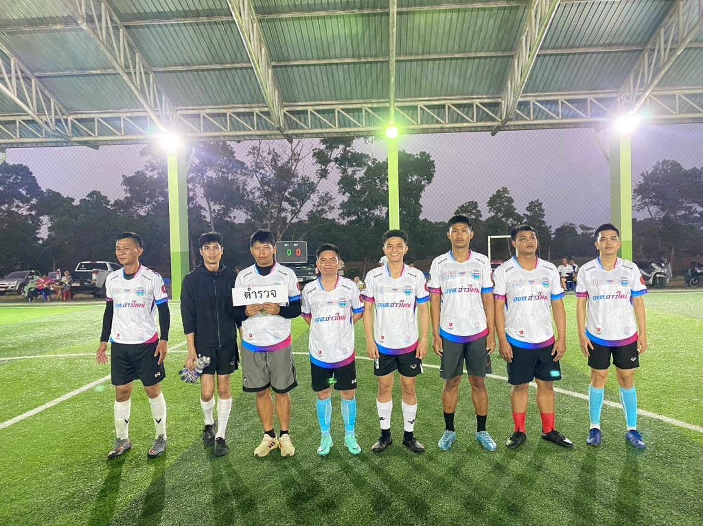
เมื่อวันที่ 15 ธันวาคม 2567 พ.ต.ท.อริญชัย ทิมา สว.สภ.อ่าวช่อ และ ร.ต.ต.สมบัติ เปี่ยมพาน รอง สว.(ป).สภ.อ่าวช่อ ดำเนินโครงการกีฬาเพื่อสุขภาพและความสามัคคีในหน่วย ณ สนามฟุตบอล เทสบาลตำบลอ่าวใหญ่

